Temperatura NTC · elemento in c.a. esposto
ANTHEA · Azioni
Italia · NTC 2018 (DM 17/01/2018) · Circolare 21/01/2019 n. 7
Azione termica su elemento di edificio; dilatazione e curvatura libere. Reazioni vincolari da analisi strutturale.
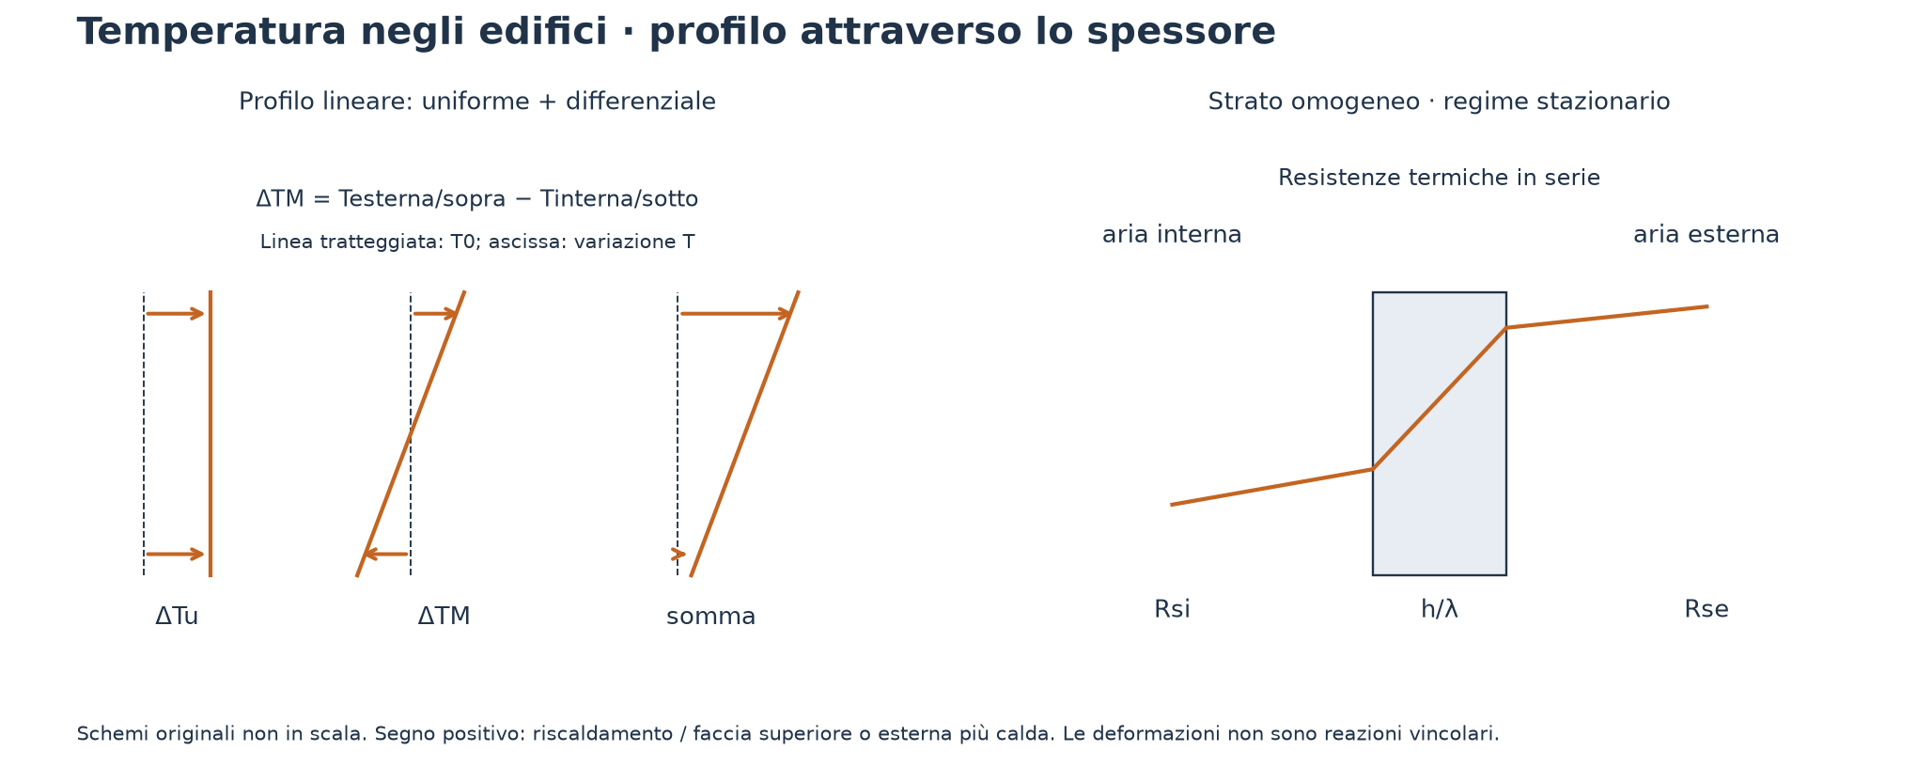
Dati di ingresso
Parametro | Valore / unità
Sito · Normativa | Italia · NTC 2018
Sito · Zona termica NTC (1…4) | 2
Sito · Quota sul mare | 200 m
Sito · Assegna temperature dell’aria | No
Metodo termico | Semplificato NTC §3.5.5
Materiale | Cemento armato
Struttura esposta | Sì
Azione termica non fondamentale: applicabile §3.5.5 | Sì
Temperatura iniziale T0 | 15 °C
Assegna coefficiente di dilatazione α | No
Lunghezza efficace dal punto fisso | 30 m
Spessore strato omogeneo | 0,3 m

Parametri e formule
Grandezza / descrizione | Valore / unità | Formula / riferimento
Tmin · Temperatura minima aria all’ombra | -9,2 °C | funzione zona e quota · NTC §3.5.2 · periodo 50 anni
Tmax · Temperatura massima aria all’ombra | 41,6 °C | funzione zona e quota · NTC §3.5.2 · periodo 50 anni
α · Coefficiente di dilatazione | 1E-05 1/K | materiale del progetto · NTC tab. 3.5.III / EN appendice C

Raffreddamento

Grandezza / descrizione | Valore / unità | Formula / riferimento
ΔTu · Componente uniforme (espansione positiva) | -15 °C | Tmedio − T0 · NTC tab. 3.5.II
ΔTM · Differenza lineare (esterno/sopra meno interno/sotto) | 0 °C | Tsup − Tinf · NTC tab. 3.5.II
εT · Deformazione termica libera | -0,00015 – | α · ΔTu · Cinematica termica
ΔL · Variazione libera di lunghezza | -4,5 mm | 1000 · α · ΔTu · L[m] · Cinematica termica
κT · Curvatura termica libera | 0 1/m | α · ΔTM / h · Cinematica termica

Riscaldamento

Grandezza / descrizione | Valore / unità | Formula / riferimento
ΔTu · Componente uniforme (espansione positiva) | 15 °C | Tmedio − T0 · NTC tab. 3.5.II
ΔTM · Differenza lineare (esterno/sopra meno interno/sotto) | 0 °C | Tsup − Tinf · NTC tab. 3.5.II
εT · Deformazione termica libera | 0,00015 – | α · ΔTu · Cinematica termica
ΔL · Variazione libera di lunghezza | 4,5 mm | 1000 · α · ΔTu · L[m] · Cinematica termica
κT · Curvatura termica libera | 0 1/m | α · ΔTM / h · Cinematica termica

Ipotesi e campo di applicazione
Valori caratteristici; coefficienti parziali e combinazioni con altre azioni da applicare nel modello strutturale.
Metodo semplificato NTC: intervalli uniformi convenzionali. Non determina gradienti né sostituisce lo studio termico quando l’azione è fondamentale.

